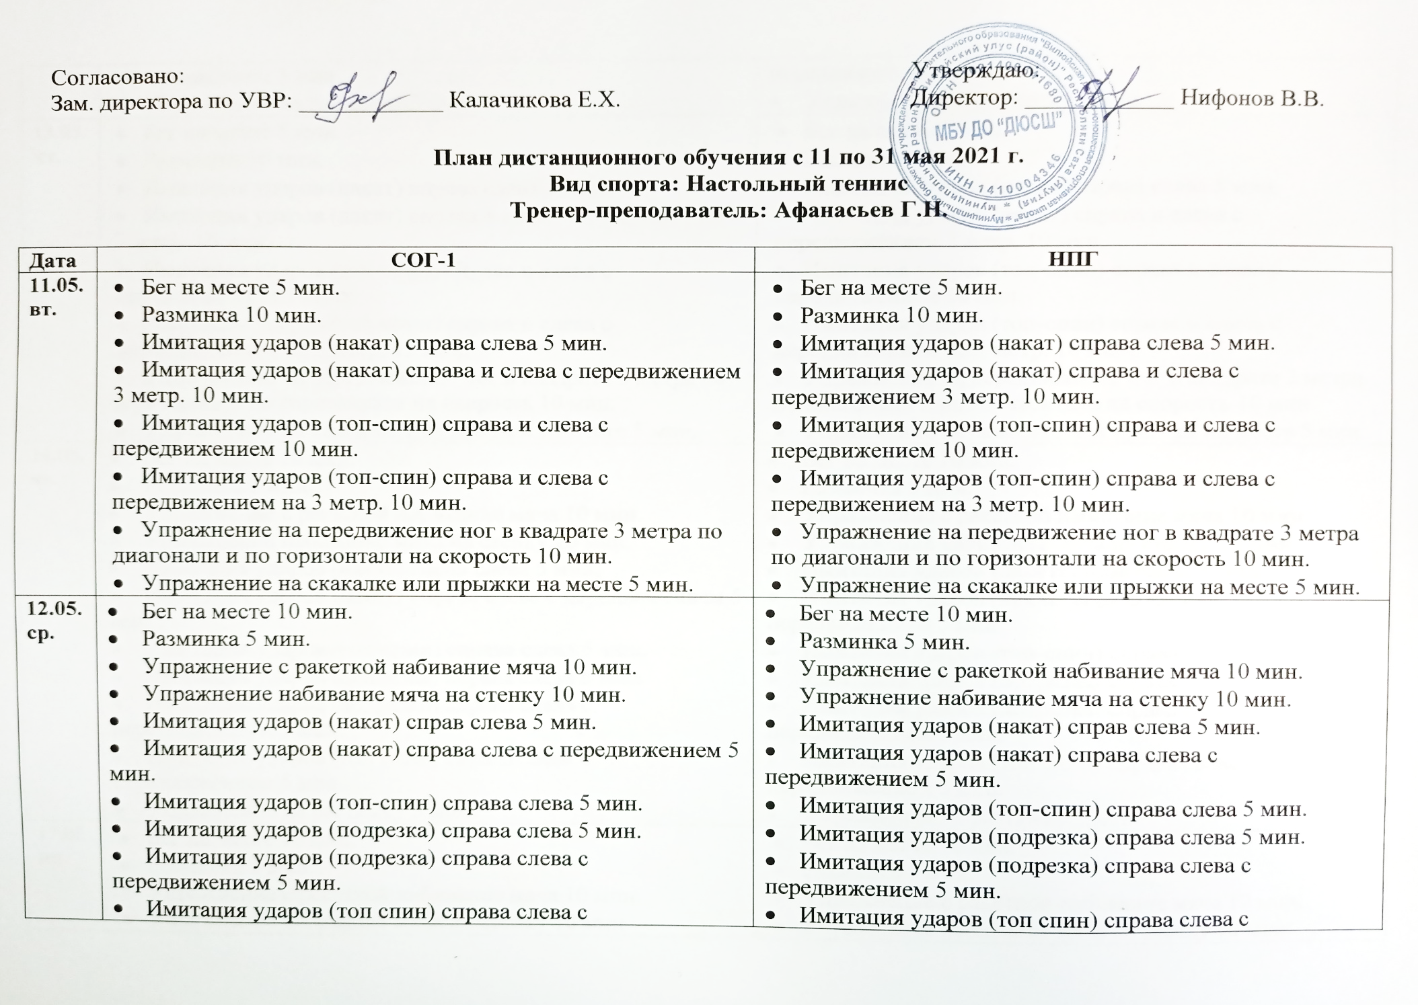
 | передвижением 5 мин.  - Упражнение на растяжку 5 мин. | передвижением 5 мин.  - Упражнение на растяжку 5 мин.
13.05.  чт. | - Бег на месте 5 мин.  - Разминка 10 мин.  - Имитация ударов (накат) справа слева 5 мин.  - Имитация ударов (накат) справа и слева с передвижением 3 метр. 10 мин.  - Имитация ударов (топ-спин) справа и слева с передвижением 10 мин.  - Имитация ударов (топ-спин) справа и слева с передвижением на 3 метр. 10 мин.  - Упражнение на передвижение ног в квадрате 3 метра по диагонали и по горизонтали на скорость 10 мин.  - Упражнение на скакалке или прыжки на месте 5 мин. | - Бег на месте 5 мин.  - Разминка 10 мин.  - Имитация ударов (накат) справа слева 5 мин.  - Имитация ударов (накат) справа и слева с передвижением 3 метр. 10 мин.  - Имитация ударов (топ-спин) справа и слева с передвижением 10 мин.  - Имитация ударов (топ-спин) справа и слева с передвижением на 3 метр. 10 мин.  - Упражнение на передвижение ног в квадрате 3 метра по диагонали и по горизонтали на скорость 10 мин.  - Упражнение на скакалке или прыжки на месте 5 мин.
14.05.  пт. | - Бег на месте 10 мин.  - Разминка 5 мин.  - Упражнение с ракеткой набивание мяча 10 мин.  - Упражнение набивание мяча на стенку 10 мин.  - Имитация ударов (накат) справ слева 5 мин.  - Имитация ударов (накат) справа слева с передвижением 5 мин.  - Имитация ударов (топ-спин) справа слева 5 мин.  - Имитация ударов (подрезка) справа слева 5 мин.  - Имитация ударов (подрезка) справа слева с передвижением 5 мин.  - Имитация ударов (топ спин) справа слева с передвижением 5 мин.  - Упражнение на растяжку 5 мин. | - Бег на месте 10 мин.  - Разминка 5 мин.  - Упражнение с ракеткой набивание мяча 10 мин.  - Упражнение набивание мяча на стенку 10 мин.  - Имитация ударов (накат) справ слева 5 мин.  - Имитация ударов (накат) справа слева с передвижением 5 мин.  - Имитация ударов (топ-спин) справа слева 5 мин.  - Имитация ударов (подрезка) справа слева 5 мин.  - Имитация ударов (подрезка) справа слева с передвижением 5 мин.  - Имитация ударов (топ спин) справа слева с передвижением 5 мин.  - Упражнение на растяжку 5 мин.
17.05.  пн. | - Бег на месте 10 мин.  - Разминка 5 мин.  - Упражнение с ракеткой набивание мяча 10 мин.  - Упражнение набивание мяча на стенку 10 мин.  - Имитация ударов (накат) справ слева 5 мин.  - Имитация ударов (накат) справа слева с передвижением 5 мин.  - Имитация ударов (топ-спин) справа слева 5 мин.  - Имитация ударов (подрезка) справа слева 5 мин.  - Имитация ударов (подрезка) справа слева с передвижением 5 мин.  - Имитация ударов (топ спин) справа слева с передвижением 5 мин.  - Упражнение на растяжку 5 мин. | - Бег на месте 10 мин.  - Разминка 5 мин.  - Упражнение с ракеткой набивание мяча 10 мин.  - Упражнение набивание мяча на стенку 10 мин.  - Имитация ударов (накат) справ слева 5 мин.  - Имитация ударов (накат) справа слева с передвижением 5 мин.  - Имитация ударов (топ-спин) справа слева 5 мин.  - Имитация ударов (подрезка) справа слева 5 мин.  - Имитация ударов (подрезка) справа слева с передвижением 5 мин.  - Имитация ударов (топ спин) справа слева с передвижением 5 мин.  - Упражнение на растяжку 5 мин.
18.05. вт. | - Бег на месте 5 мин.  - Разминка 10 мин.  - Имитация ударов (накат) справа слева 5 мин.  - Имитация ударов (накат) справа и слева с передвижением 3 метр. 10 мин.  - Имитация ударов (топ-спин) справа и слева с передвижением 10 мин.  - Имитация ударов (топ-спин) справа и слева с передвижением на 3 метр. 10 мин.  - Упражнение на передвижение ног в квадрате 3 метра по диагонали и по горизонтали на скорость 10 мин.  - Упражнение на скакалке или прыжки на месте 5 мин. | - Бег на месте 5 мин.  - Разминка 10 мин.  - Имитация ударов (накат) справа слева 5 мин.  - Имитация ударов (накат) справа и слева с передвижением 3 метр. 10 мин.  - Имитация ударов (топ-спин) справа и слева с передвижением 10 мин.  - Имитация ударов (топ-спин) справа и слева с передвижением на 3 метр. 10 мин.  - Упражнение на передвижение ног в квадрате 3 метра по диагонали и по горизонтали на скорость 10 мин.  - Упражнение на скакалке или прыжки на месте 5 мин.
19.05.  ср. | - Бег на месте 10 мин.  - Разминка 5 мин.  - Упражнение с ракеткой набивание мяча 10 мин.  - Упражнение набивание мяча на стенку 10 мин.  - Имитация ударов (накат) справ слева 5 мин.  - Имитация ударов (накат) справа слева с передвижением 5 мин.  - Имитация ударов (топ-спин) справа слева 5 мин.  - Имитация ударов (подрезка) справа слева 5 мин.  - Имитация ударов (подрезка) справа слева с передвижением 5 мин.  - Имитация ударов (топ спин) справа слева с передвижением 5 мин.  - Упражнение на растяжку 5 мин. | - Бег на месте 10 мин.  - Разминка 5 мин.  - Упражнение с ракеткой набивание мяча 10 мин.  - Упражнение набивание мяча на стенку 10 мин.  - Имитация ударов (накат) справ слева 5 мин.  - Имитация ударов (накат) справа слева с передвижением 5 мин.  - Имитация ударов (топ-спин) справа слева 5 мин.  - Имитация ударов (подрезка) справа слева 5 мин.  - Имитация ударов (подрезка) справа слева с передвижением 5 мин.  - Имитация ударов (топ спин) справа слева с передвижением 5 мин.  - Упражнение на растяжку 5 мин.
20.05.  чт. | - Бег на месте 5 мин.  - Разминка 10 мин.  - Имитация ударов (накат) справа слева 5 мин.  - Имитация ударов (накат) справа и слева с передвижением 3 метр. 10 мин.  - Имитация ударов (топ-спин) справа и слева с передвижением 10 мин.  - Имитация ударов (топ-спин) справа и слева с передвижением на 3 метр. 10 мин.  - Упражнение на передвижение ног в квадрате 3 метра по диагонали и по горизонтали на скорость 10 мин.  - Упражнение на скакалке или прыжки на месте 5 мин. | - Бег на месте 5 мин.  - Разминка 10 мин.  - Имитация ударов (накат) справа слева 5 мин.  - Имитация ударов (накат) справа и слева с передвижением 3 метр. 10 мин.  - Имитация ударов (топ-спин) справа и слева с передвижением 10 мин.  - Имитация ударов (топ-спин) справа и слева с передвижением на 3 метр. 10 мин.  - Упражнение на передвижение ног в квадрате 3 метра по диагонали и по горизонтали на скорость 10 мин.  - Упражнение на скакалке или прыжки на месте 5 мин.
21.05.  пт. | - Бег на месте 10 мин.  - Разминка 5 мин.  - Упражнение с ракеткой набивание мяча 10 мин.  - Упражнение набивание мяча на стенку 10 мин.  - Имитация ударов (накат) справ слева 5 мин.  - Имитация ударов (накат) справа слева с передвижением 5 мин.  - Имитация ударов (топ-спин) справа слева 5 мин.  - Имитация ударов (подрезка) справа слева 5 мин.  - Имитация ударов (подрезка) справа слева с передвижением 5 мин.  - Имитация ударов (топ спин) справа слева с передвижением 5 мин.  - Упражнение на растяжку 5 мин. | - Бег на месте 10 мин.  - Разминка 5 мин.  - Упражнение с ракеткой набивание мяча 10 мин.  - Упражнение набивание мяча на стенку 10 мин.  - Имитация ударов (накат) справ слева 5 мин.  - Имитация ударов (накат) справа слева с передвижением 5 мин.  - Имитация ударов (топ-спин) справа слева 5 мин.  - Имитация ударов (подрезка) справа слева 5 мин.  - Имитация ударов (подрезка) справа слева с передвижением 5 мин.  - Имитация ударов (топ спин) справа слева с передвижением 5 мин.  - Упражнение на растяжку 5 мин.
24.05.  пн. | - Бег на месте 10 мин.  - Разминка 5 мин.  - Упражнение с ракеткой набивание мяча 10 мин.  - Упражнение набивание мяча на стенку 10 мин.  - Имитация ударов (накат) справ слева 5 мин.  - Имитация ударов (накат) справа слева с передвижением 5 мин.  - Имитация ударов (топ-спин) справа слева 5 мин.  - Имитация ударов (подрезка) справа слева 5 мин.  - Имитация ударов (подрезка) справа слева с передвижением 5 мин.  - Имитация ударов (топ спин) справа слева с передвижением 5 мин.  - Упражнение на растяжку 5 мин. | - Бег на месте 10 мин.  - Разминка 5 мин.  - Упражнение с ракеткой набивание мяча 10 мин.  - Упражнение набивание мяча на стенку 10 мин.  - Имитация ударов (накат) справ слева 5 мин.  - Имитация ударов (накат) справа слева с передвижением 5 мин.  - Имитация ударов (топ-спин) справа слева 5 мин.  - Имитация ударов (подрезка) справа слева 5 мин.  - Имитация ударов (подрезка) справа слева с передвижением 5 мин.  - Имитация ударов (топ спин) справа слева с передвижением 5 мин.  - Упражнение на растяжку 5 мин.
25.05. вт. | - Бег на месте 5 мин.  - Разминка 10 мин.  - Имитация ударов (накат) справа слева 5 мин.  - Имитация ударов (накат) справа и слева с передвижением 3 метр. 10 мин.  - Имитация ударов (топ-спин) справа и слева с передвижением 10 мин.  - Имитация ударов (топ-спин) справа и слева с передвижением на 3 метр. 10 мин.  - Упражнение на передвижение ног в квадрате 3 метра по диагонали и по горизонтали на скорость 10 мин.  - Упражнение на скакалке или прыжки на месте 5 мин. | - Бег на месте 5 мин.  - Разминка 10 мин.  - Имитация ударов (накат) справа слева 5 мин.  - Имитация ударов (накат) справа и слева с передвижением 3 метр. 10 мин.  - Имитация ударов (топ-спин) справа и слева с передвижением 10 мин.  - Имитация ударов (топ-спин) справа и слева с передвижением на 3 метр. 10 мин.  - Упражнение на передвижение ног в квадрате 3 метра по диагонали и по горизонтали на скорость 10 мин.  - Упражнение на скакалке или прыжки на месте 5 мин.
26.05.  ср. | - Бег на месте 10 мин.  - Разминка 5 мин.  - Упражнение с ракеткой набивание мяча 10 мин.  - Упражнение набивание мяча на стенку 10 мин.  - Имитация ударов (накат) справ слева 5 мин.  - Имитация ударов (накат) справа слева с передвижением 5 мин.  - Имитация ударов (топ-спин) справа слева 5 мин.  - Имитация ударов (подрезка) справа слева 5 мин.  - Имитация ударов (подрезка) справа слева с передвижением 5 мин.  - Имитация ударов (топ спин) справа слева с передвижением 5 мин.  - Упражнение на растяжку 5 мин. | - Бег на месте 10 мин.  - Разминка 5 мин.  - Упражнение с ракеткой набивание мяча 10 мин.  - Упражнение набивание мяча на стенку 10 мин.  - Имитация ударов (накат) справ слева 5 мин.  - Имитация ударов (накат) справа слева с передвижением 5 мин.  - Имитация ударов (топ-спин) справа слева 5 мин.  - Имитация ударов (подрезка) справа слева 5 мин.  - Имитация ударов (подрезка) справа слева с передвижением 5 мин.  - Имитация ударов (топ спин) справа слева с передвижением 5 мин.  - Упражнение на растяжку 5 мин.
27.05.  чт. | - Бег на месте 5 мин.  - Разминка 10 мин.  - Имитация ударов (накат) справа слева 5 мин.  - Имитация ударов (накат) справа и слева с передвижением 3 метр. 10 мин.  - Имитация ударов (топ-спин) справа и слева с передвижением 10 мин.  - Имитация ударов (топ-спин) справа и слева с передвижением на 3 метр. 10 мин.  - Упражнение на передвижение ног в квадрате 3 метра по диагонали и по горизонтали на скорость 10 мин.  - Упражнение на скакалке или прыжки на месте 5 мин. | - Бег на месте 5 мин.  - Разминка 10 мин.  - Имитация ударов (накат) справа слева 5 мин.  - Имитация ударов (накат) справа и слева с передвижением 3 метр. 10 мин.  - Имитация ударов (топ-спин) справа и слева с передвижением 10 мин.  - Имитация ударов (топ-спин) справа и слева с передвижением на 3 метр. 10 мин.  - Упражнение на передвижение ног в квадрате 3 метра по диагонали и по горизонтали на скорость 10 мин.  - Упражнение на скакалке или прыжки на месте 5 мин.
28.05.  пт. | - Бег на месте 10 мин.  - Разминка 5 мин.  - Упражнение с ракеткой набивание мяча 10 мин.  - Упражнение набивание мяча на стенку 10 мин.  - Имитация ударов (накат) справ слева 5 мин.  - Имитация ударов (накат) справа слева с передвижением 5 мин.  - Имитация ударов (топ-спин) справа слева 5 мин.  - Имитация ударов (подрезка) справа слева 5 мин.  - Имитация ударов (подрезка) справа слева с передвижением 5 мин.  - Имитация ударов (топ спин) справа слева с передвижением 5 мин.  - Упражнение на растяжку 5 мин. | - Бег на месте 10 мин.  - Разминка 5 мин.  - Упражнение с ракеткой набивание мяча 10 мин.  - Упражнение набивание мяча на стенку 10 мин.  - Имитация ударов (накат) справ слева 5 мин.  - Имитация ударов (накат) справа слева с передвижением 5 мин.  - Имитация ударов (топ-спин) справа слева 5 мин.  - Имитация ударов (подрезка) справа слева 5 мин.  - Имитация ударов (подрезка) справа слева с передвижением 5 мин.  - Имитация ударов (топ спин) справа слева с передвижением 5 мин.  - Упражнение на растяжку 5 мин.
31.05.  пн. | - Бег на месте 10 мин.  - Разминка 5 мин.  - Упражнение с ракеткой набивание мяча 10 мин.  - Упражнение набивание мяча на стенку 10 мин.  - Имитация ударов (накат) справ слева 5 мин.  - Имитация ударов (накат) справа слева с передвижением 5 мин.  - Имитация ударов (топ-спин) справа слева 5 мин.  - Имитация ударов (подрезка) справа слева 5 мин.  - Имитация ударов (подрезка) справа слева с передвижением 5 мин.  - Имитация ударов (топ спин) справа слева с передвижением 5 мин.  - Упражнение на растяжку 5 мин. | - Бег на месте 10 мин.  - Разминка 5 мин.  - Упражнение с ракеткой набивание мяча 10 мин.  - Упражнение набивание мяча на стенку 10 мин.  - Имитация ударов (накат) справ слева 5 мин.  - Имитация ударов (накат) справа слева с передвижением 5 мин.  - Имитация ударов (топ-спин) справа слева 5 мин.  - Имитация ударов (подрезка) справа слева 5 мин.  - Имитация ударов (подрезка) справа слева с передвижением 5 мин.  - Имитация ударов (топ спин) справа слева с передвижением 5 мин.  - Упражнение на растяжку 5 мин.

